  - html5 e css3

laboratorio 5
Lezione su HTML5 e CSS3

laboratorio 5
  - html5 e css3

STEP 1
Questa esercitazione comincia con la creazione di una pagina web in HTML che parla di Pavia e delle sue attrazioni o luoghi di interesse.
Il layout è basico, titolo, intestazioni, barra di navigazione, menu, segnaposto per video, audio ed una foto, sfruttando però le caratteristiche grafiche di HTML5, che permette una descrizione semantica diretta del contenuto come ad es. <nav>, <header>,<footer> e l’inserimento diretto di contenuti multimediali come <audio> e <video>.
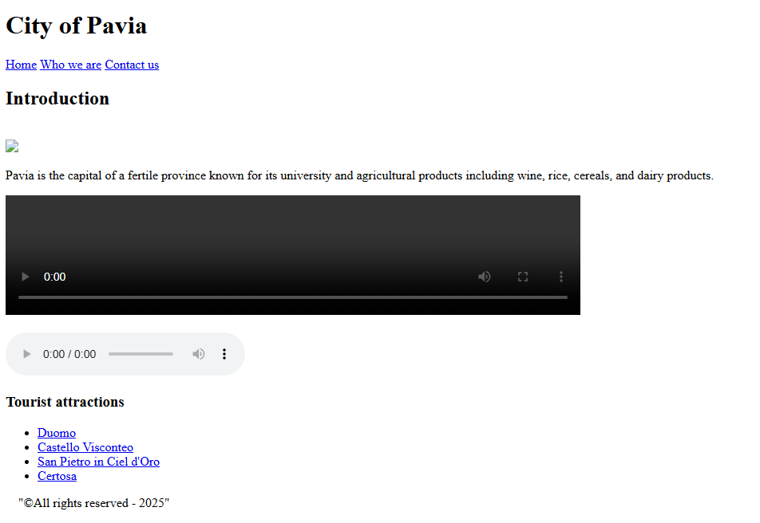

step 2
Una volta impostato il layout abbiamo scaricato i tre elementi multimediali per completare il sito e li abbiamo messi nella cartella lab5 dove c’è tutta l’esercitazione.
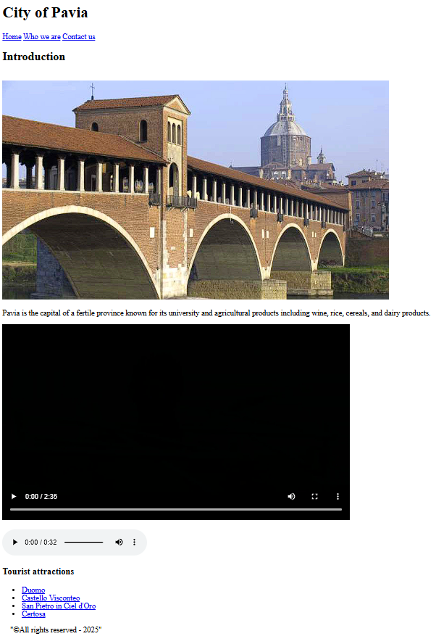

step 3
A questo punto scarichiamo il file style.css e andiamo a vedere come cambia il layout del sito. Il file “style.css” era già stato specificato nell’ index.html ma siccome non era presente il sito ha seguito il suo layout iniziale.
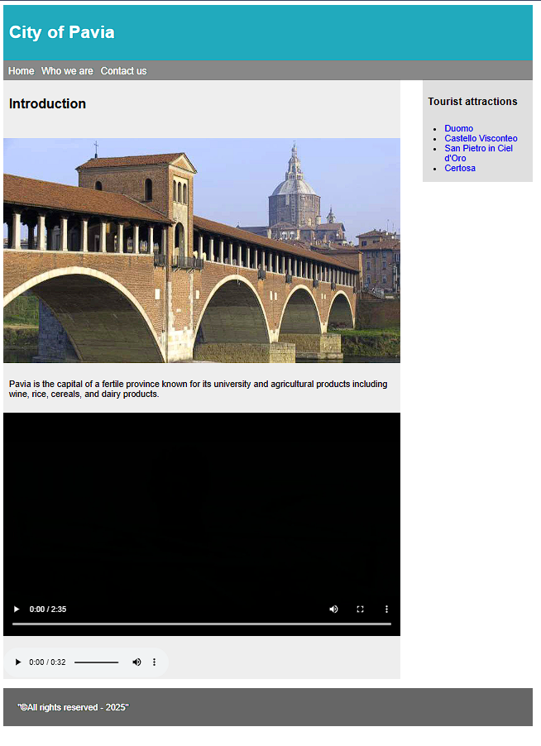
Il layout ottenuto è completamente diverso; è colorato, tutto è organizzato correttamente, è centrato rispetto alla pagina del browser (prima era allineato a sinistra).

step 4
Ora per rendere il sito “responsive”, ovvero adattabile a schermi di grandezze diverse, andiamo ad inserire nella <head> di index.html la definizione: <meta name="viewport" content="width=device-width, initial-scale=1"> mentre nello style.css andiamo a inserire il tag @media con la definizione dei comportamenti con i vari formati di schermo; quindi avremo
/** Media Queries **/
@media (min-width: 768px) and (max-width: 980px) {
#container { margin: 0px auto; }
#container, #header, #menu, #footer { width: 748px; }
#main { width: 510px; }
#sidebar { width: 210px; }
#myv { width: 500px; }
}
@media (max-width: 767px) {
#container { margin: 0px auto; }
#container, #header, #menu, #main, #sidebar, #footer, #myv {
width: 100%;
}
}
@media (min-width: 1200px) {
#container, #header, #menu, #footer { width: 1170px; }
#main { width: 800px; }
#sidebar { width: 350px; }
}

step 5
In index.html andiamo a sostituire il contenuto di <nav> con due liste nidificate non ordinate, una d due ed una a tre livelli per il menu in intestazione.

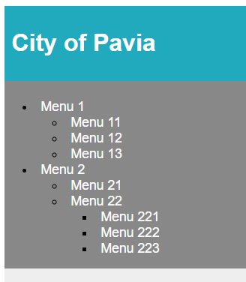

step 6
Andiamo successivamente a caricare un nuovo file “menu.css” che andremo a richiamare con <link rel="stylesheet" href="menu.css"> sotto il riferimento all’altro css, con lo scopo di definire uno stile particolare per le voci di menu.
Nel file menu.css vengono definiti sia gli stili delle voci di menu ma anche il comportamento quando ad esempio il cursore di sofferma sulla voce (hover) e si apra il sottomenu relativo.

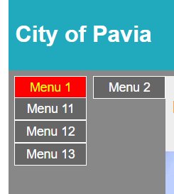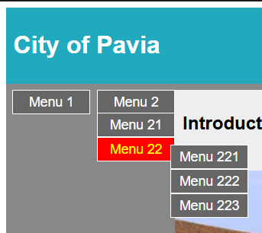

step 7-8-9
Sopra l’intestazione “Intoduction” andiamo ad inserire un “rollover button with transition”, un pulsante con carattere bianco con sfondo verde che diventa rotto con sfondo giallo e sottolineato una volta che ci si ferma sopra.

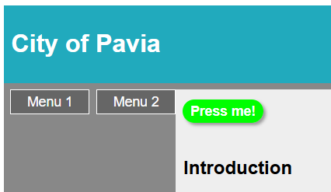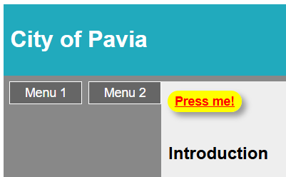
Successivamente abbiamo aggiunto un altro effetto, un box a larghezza variabile in base alla posizione del cursore del mouse.
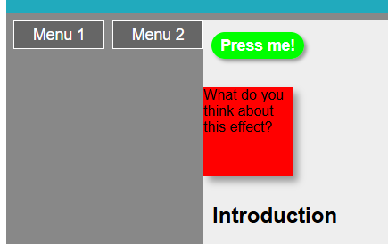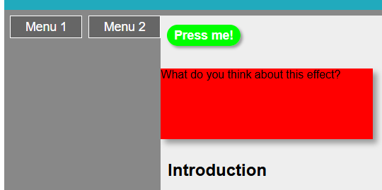

step 10
In questo step andremo a scaricare un nuovo font, Kingthings Christmas, e lo andremo ad utilizzare per una scritta di esempio che metteremo sotto l’intestazione, tramite l’istruzione <div>.
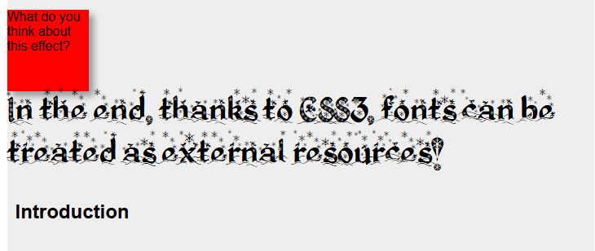

step 11
Aggiungiamo un ulteriore effetto; la casella di testo che prima si allargava in base al passaggio del cursore, ora ruota in senso orario di 45 gradi.

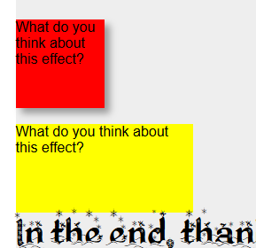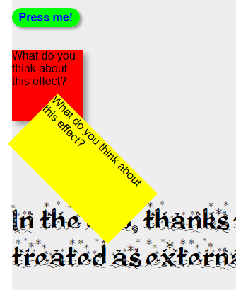

step 12
Per concludere aggiungiamo un ultimo effetto; abbiamo la foto di Tim Berners-Lee, l’inventore del World Wide Web che funge da collegamento alla sua pagina Wikipedia, che a riposo è offuscata ma quando passa sopra il mouse diventa chiara.

